育脳寺子屋本部・ＭＡＣ 算数＆ソロバン・書写・英語・国語
２０１４．８．１
ゆうメール
ＭＡＣＮＥＷＳ
〒６１６－８１５６ 京都市右京区太秦西野町２０
ＴＥＬ ０７５－８７１－０３７４． ＦＡＸ ０７５－８８２－３７７７
Ｅメ－ル mac.terakoya @ gmail.com
ＵＲＬ http://www.mac‐terakoya.com
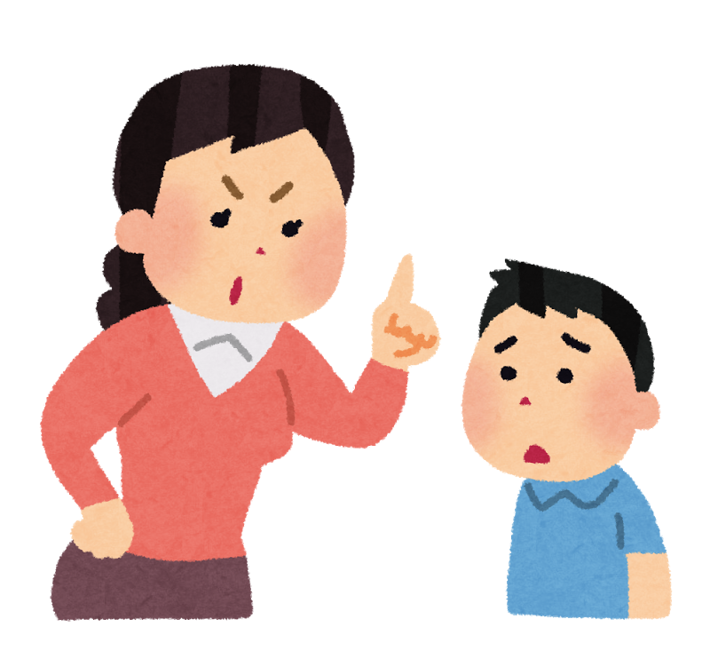
今月号の内容
※ 高学歴ワーキングプア急増！！

※ ある日の授業風景

先月号で、勉強が出来ても、社会で活躍できない人の具体例を列挙しましたが、高学歴ワーキ
ングプアと言う言葉をご存じですか？

以前、『週刊ダイヤモンド』でも、その実体を取り上げていましたが、「偏差値の高い大学に
行けば将来の選択肢が必ず広がる」という訳でもないのです。

それでは、どのような人が高学歴ワーキングプアになりやすいのでしょう？

志望大学に合格した時点が人生の頂点となっていて、卒業後のビジョンが描けていないケースが多いのです。
一体なぜ大学在学中に、ビジョンが持てないのでしょうか？ それは、その子自身の個性もありますが、親の影響が非常に大きいのです。
以下、インターネットで配信されている Ｉｔ Ｍａｍａ より

☆ 高学歴ワーキングプアにしやすい親の特徴5つ

（1）「とにかく勉強さえできればいい」と教える親
学歴があると、色々な可能性に挑戦しやすくなります。それで、「子どもの仕事は勉強
だから」と偏った考えを持ち、生きていく術を教えない親が増えています。
勉強が悪いことではありません。よりよい社会のためにも、優秀な頭脳は非常に重要
－１－
です。しかし、あまりに偏っていると勉強以外の問題点に気付きにくくなります。

すると、生きていく上で大切なことがわからないまま、大人になってしまいます。
このような大人は、勉強できるけど人付き合いはうまくいかない、となることも多いのです。

（2）「学歴が全て」「人生は学歴で決まる」と教える親
「いい大学に入れば、将来は安泰」といったような安直な考え方を教えると、子どもは
大学に入ることだけを目標にしてしまいます。すると、その後の目標を自分で見つけに
くくなります。

子どもの個性を尊重して、学歴以外にも大事なことがあることをしっかり教えないと
いけません。

（3）自分の娘にちゃんと”女子”教育をしない親
才色兼備と呼ばれる女性はやっぱり、”女性らしい”と思いませんか？
もちろん、単に女性らしければいいというわけではないです。ただ、社会に出たら他人
の目を意識したり、どうすれば好かれるかを考えたりすることも必要になりますよね。

勉強のことで頭をいっぱいにすると、視野が極端に狭まってしまい、自分が他人からどう見られているのかを全く考えなくなることが多いです。すると、第一印象が重視されやすい就職活動で苦戦しやすくなります。

（4）自分の息子の前で父親を否定し続ける親
男の子にとって、父親は重要なロールモデルです。「お父さんみたいになっちゃダメ」
と父親を否定すると、子どもが”理想の大人の男性像”が描きにくくなります。

反面教師にして頑張る男の子もいますが、親の言葉は呪縛となりやすいです。この一
言によって将来なりたい大人の男性がイメージできず、その後の踏ん張りが効かなくな
る可能性があります。

（5）子どもの教育だけが生きがいになっている親
最後は、最もありがちな教育ママ・教育パパ。このような親も、子どもを高学歴ワー
キングプアにしやすいです。

やっぱり子どもの教育だけに情熱を傾けてしまうと、子どもは親の意見ばかり気にす
－２－
るようになります。すると、自分で何か行動しにくくなります。子どもが「親と自分の
人生は別物」という意識を持つような教育も大事です。

こういったことを教えると、自分の将来を人に頼らず考えることができるので、何かあったとき「これから一体、どうすれば？」と途方に暮れることはなくなります。

いかがでしたか？ 要するに、親が大学合格をゴールにしてしまっているのが問題なのです。このような親の満足は、子どもの自立を止めてしまいかねません。

よって子どもを高学歴ワーキングプアにしないためには、大学進学はあくまで通過点であり、目的ではないということはきちんと伝えることが大事です。
このように書かれていました。

前月号の「社会で活躍できない人」の事例での彼も、上記のような親の被害者であるのは間
違いありません。

学歴以外にも、人間社会で生きていくには、大切なことがあるということを教えなければな
らなかったのです。躾をはじめとして・・・・・

ある日の授業では

「いつまでも真面目に取り組めないのだったら、辞めてもらうよ。この前も授業中ペチャクチャしゃべらずにやろうと約束したのに、直ぐに隣の人に話しかけて、帰らされたのと違うの？」

「何で、割り算計らなかったの？」
「分からなかったから・・・」
「分からないはずないやろ？ いつからタイム練習しているの？ 残って計り直し！！」
(その結果、いつもよりいい点数を取っています)

「今日は、真面目にキョロキョロせずに、しっかり計るように。もし、途中で休憩していたら、その時点で帰ってもらうからな」
（気の散る子が少なからずいます。周りのことが気になるのです）

後のスタッフに
「○○、そちらで答え合わせした？」
－３－
「いいえ、やっていません」
「今日、いつもより帰る時間が早いので、おかしいと思って聞いたんだけど」

ゴミ箱を調べました。直さずに捨ててありました。
その子には、次の授業日に、しっかり直させ、今後は直したプリントを見せるように伝えま
した。

「○○は、終わるのが早過ぎるのだけれど」
「プリント、引出に隠してありました」

このようなことをするのは、この子が初めてではありませんし、この子だけではありません。
過去にも数えられないほどいます。毎日が子供たちとバトルです。

「○○も、ここのところ、早く帰りすぎと違う？」
また、引き出しを点検です。
「うわー、“言葉のワーク”の日付、２か月前で終わっています」

ほとんどの子が、楽しい、おもしろいと言語力をアップする“言葉のワーク”に取り組んで
いるのに、国語が苦手な子がスルーしてしまうのです。

心理学者のアドラーによれば
「困難に直面することを教えられなかった子供たちは、あらゆる困難を避けようとする」

例えば、育児の場面で、子どもがなかなか靴の紐を結べずにいる。忙しい母親からすると、
結べるまで待つよりも自分が結んだ方が早い。でもそれは介入であり、子どもの課題を取り
上げている。そして介入が繰り返された結果、子どもは何も学ばなくなり、人生のタスクに
立ち向かう勇気がくじかれることになる。
と言っています。

実際、袋に入れた立体パズルの紐を結べない多くの生徒がいます。
その都度、スタッフが結び方を教えていますが、ご家庭ではどのようにされていますか？

引き出しの整理整頓も何回も指導するのですが、出来ません。

これなども、幼稚園の時からずっと手伝ってもらい、自分一人で整理整頓した経験がないの
ですね・・・お母さんがするのではなく「お手伝いしようか」と声をかけてください。
－４－
「先生、宿題忘れました！」
悪びれる事もなく言ってきます。このような子も以前より増えました。

その原因は、引き伸ばし癖です。
「後でやればいい」「明日にしよう」「時間が出来たら」
風呂に入る、歯を磨くことと同じように習慣化することです。

中学生で、宿題をやらずに通知表の評価を著しく下げられた生徒がいます。
そんな事態にならないように、早くに習慣化してくださいね。

育脳トライアルの感想文の提出！ 遅れてくる子はいつも遅れて提出します。
お母さん、通塾カバンの中を見ていますか？

自分が一生懸命取り組んできたプリントを親は見てくれず、何を習ってきたかに無関心、これでは子供のモチベーションは下がるだけ！！ ですよ。

「出来た！」と言って、私の机にワークを放り投げる子もいます。
叱りますが、放り投げられたらどんな気持ちになるのかを分からせるために、放り返します。
そして、どんな気持ちになったかを尋ねます。
「気分良かった？」
「・・・・・」
「自分がされて嫌なことは、次からしないように！」
「はい」
一件落着です。おそらくご家庭でも同じようなことをしているはずですが、注意されないのでしょうか？

「先生、トイレ行ってきます」
「ダメ、ここはトイレに行くところとは違います。いつも教室に来る前にトイレをしてくるように言ってま～す。勉強をしに来るところです。授業が終わってからなら、行ってよろしい」
（本当はトイレに行きたいのではなく、息を抜きに行っているのです。だから、行ってはダメと言っても諦めて困った様子を見せません）

書写教室では
注意されると「チェッ」と舌打ちする子がいます。
また、注意した先生を睨み付ける子も。これ、どちらも女の子。
－５－
注意されたことをしっかり聞かなければ、きれいな文字は書けないのに、何をしに教室に来ているのでしょう？
また、書く文字の説明をしているときに、ほおづえをしながら聞く子もいます。
ご家庭では、どのように対処されているのでしょうか？
以前には、このような子はいませんでした。
子供さんに、いい結果をもたらすとお考えですか？

勿論、こんな子ばかりではありません。
いつもニコニコ、説明を聞けば「ハイ」と返事をする子もいますし、採点をしたノートを手渡すと「ありがとう」という子もいます。実に気持ちの良い対応をしてくれます。

中学生でも、こちらの説明に『ハイ』としっかり返事出来る生徒は、学校の成績もよいという結果が出ていますが、『ハイ』と言うことにより説明がストンと頭に入るようです。

前述の心理学者アドラーによれば
親子も『横の関係』が望ましいとのこと。
従って、褒めてもいけないし、叱ってもいけない。

なぜ、褒めるという行為がいけないのかというと、褒める行為には、「能力のある人が、能力のない人に下す評価」という側面が含まれている。

「えらいわね」「よく出来たわね」「すごいじゃない」と褒める母親は、無意識のうちに上下関係を作り、子どものことを自分より低く見ている。

褒めたり、叱ったりする背後にある目的は操作である。

『介入』ではなく『援助』を。

「勉強しなさい」と上から命令するのではなく、本人に「自分は勉強できるのだ」と自信を持ち、自らの力で課題に立ち向かっていけるように働きかける。即ち『勇気づけ』をするのが望ましい。
人は、褒められることによって、「自分には能力がない」という信念を形成していくとのこと。
このように述べています。
このように考えると、ましてや褒美で子どものやる気を引き出すという行為は、厳に慎みたいものですね。
(９月号にて、子どもへの対応の具体例を記載いたします)
－６－

